1.您为该小组做出了什么贡献？列出技能和具体任务（例如，演示文稿写作技巧，设计，编码，测试等）。[6分]（1页，包括图片）

设计

编码

UI调整

2.描述三件事，您认为自己个人表现良好。[6分]（1页，包括图片）

设计

编码

3.确定您在进行小组项目时遇到的三个问题，以及您什么个人确实解决了这些问题[6分]（1页）

推荐页问题

处理流程逻辑问题

4.考虑一下您个人做得不好的事情。确定您的三个领域将寻求培训作为您持续专业发展的一部分。[6分]（1页包括图片）

5.确定如果您能够重做项目可以改进小组的主要内容[3标记]（0.5页）。

最多将授予最多3分的标记批判性分析报告

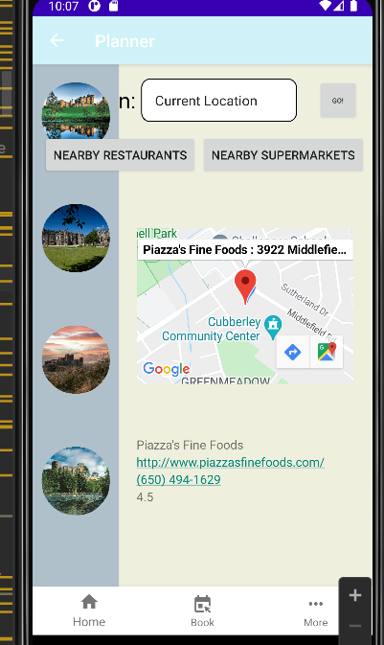

点击功能，要监听一次，所以要直接让setLatLong()运行然后在这个方法中监听选择的是哪个图片